Electricity. Electrónica digital.
- ¿Qué puerta lógica tiene este símbolo?
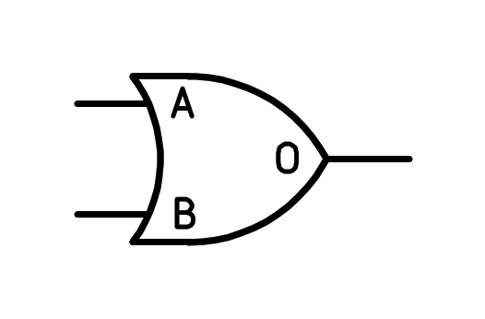
a) Puerta AND
b) Puerta OR
c) Puerta XOR
d) Puerta NOT
- ¿Qué puerta lógica tiene este símbolo?
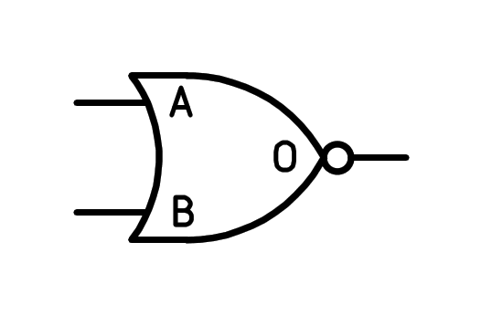
a) Puerta XOR
b) Puerta NOR
c) Puerta NAND
d) Puerta NOT
- ¿Qué puerta lógica tiene este símbolo?
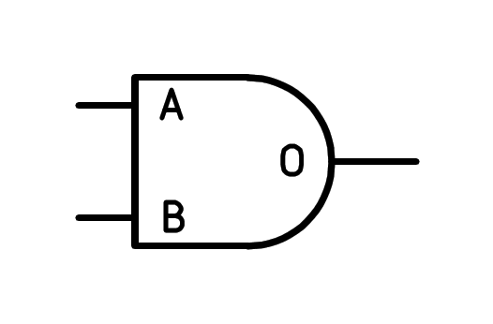
a) Puerta XOR
b) Puerta OR
c) Puerta AND
d) Puerta NOT
- ¿Qué puerta lógica tiene este símbolo?
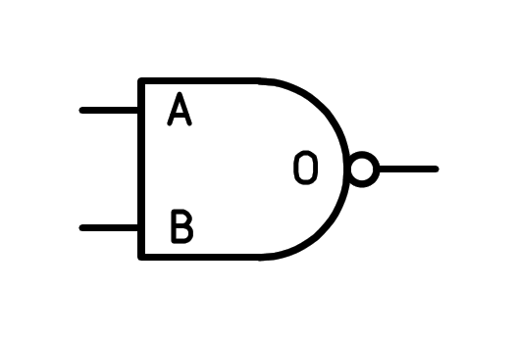
a) Puerta NOT
b) Puerta XOR
c) Puerta NAND
d) Puerta NOR
- ¿Qué puerta lógica tiene este símbolo?
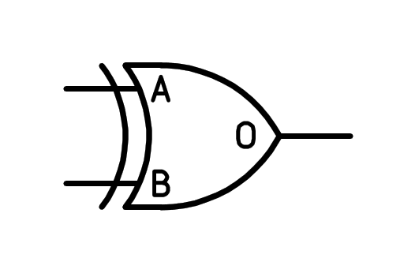
a) Puerta XOR
b) Puerta AND
c) Puerta NOT
d) Puerta OR
- ¿Qué puerta lógica tiene este símbolo?
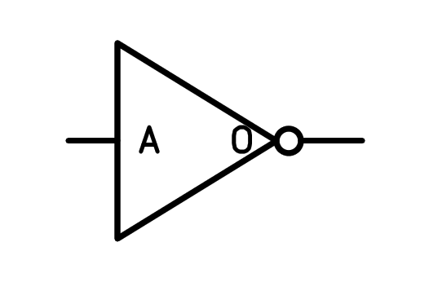
a) Puerta NOT
b) Puerta XOR
c) Puerta NOR
d) Puerta NAND
- ¿Cuál es el componente fundamental de la electrónica digital?
a) El condensador
b) El transistor
c) El transmisor
d) La resistencia
- ¿Cuál no es una puerta lógica?
a) XOR
b) OR
c) NOR
d) TOR
- ¿Qué función lógica se corresponde con esta tabla de verdad?
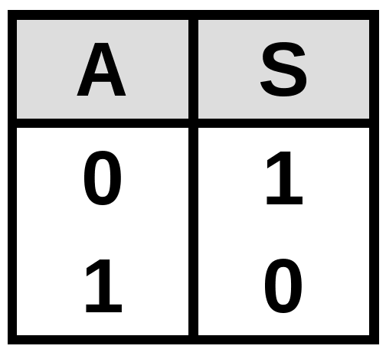
a) NOT
b) AND
c) NOR
d) OR
- ¿Qué función lógica se corresponde con esta tabla de verdad?
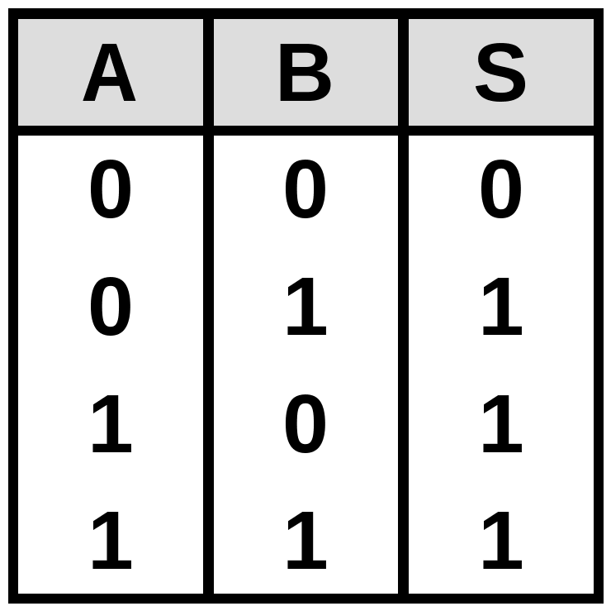
a) NOR
b) NOT
c) OR
d) AND
- ¿Qué función lógica se corresponde con esta tabla de verdad?
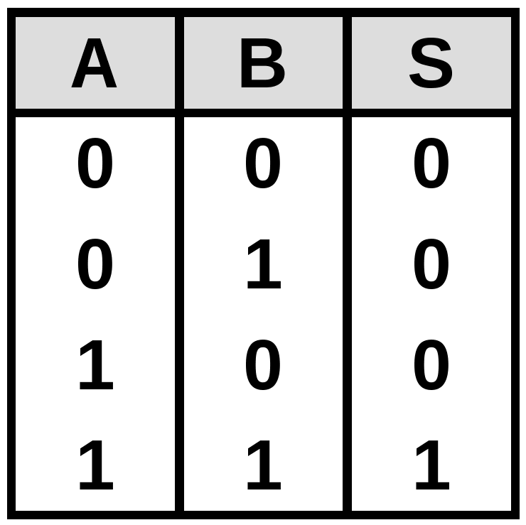
a) XOR
b) AND
c) NOR
d) OR
- ¿Qué función lógica se corresponde con esta tabla de verdad?
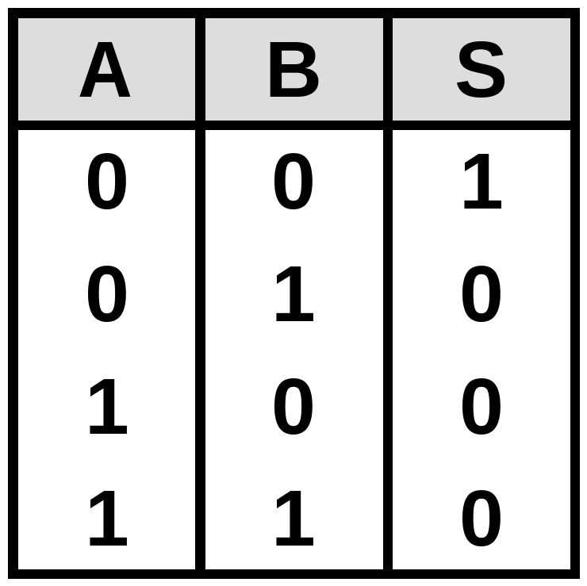
a) OR
b) NOT
c) XNOR
d) NOR
- ¿Qué función lógica se corresponde con esta tabla de verdad?
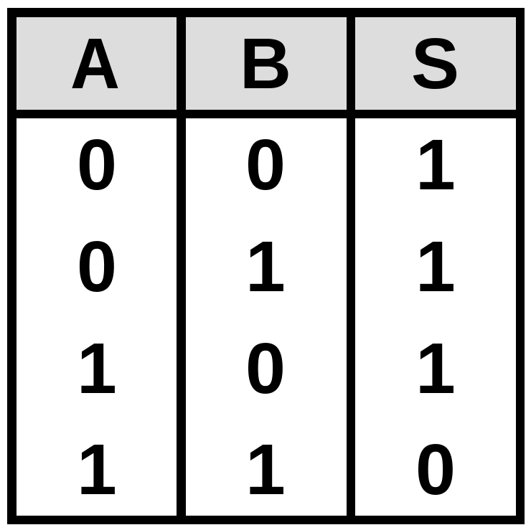
a) Ninguna
b) XOR
c) NAND
d) AND
- ¿Qué función lógica se corresponde con esta tabla de verdad?
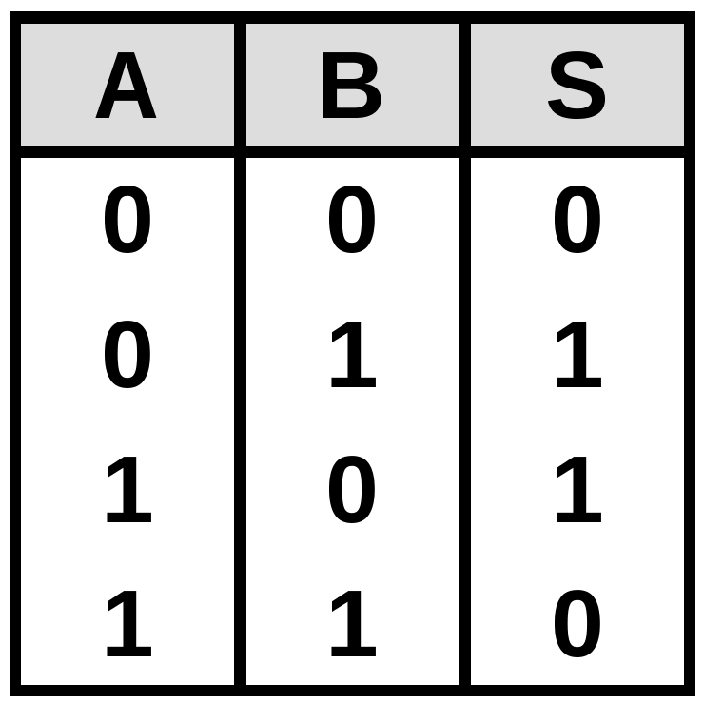
a) NAND
b) XNOR
c) XOR
d) OR
- ¿Qué función lógica se corresponde con esta tabla de verdad?
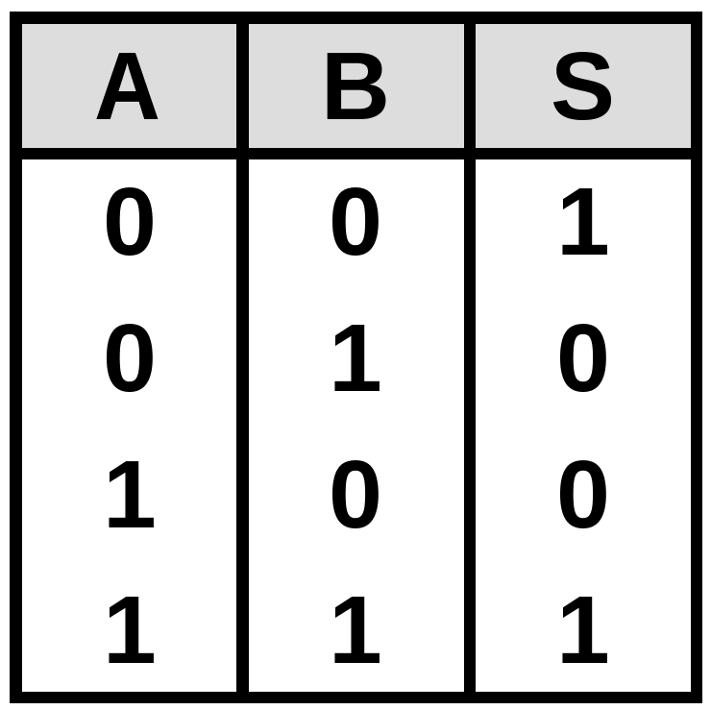
a) Ninguna
b) XNOR
c) XOR
d) NAND
- ¿Qué función lógica se corresponde con esta tabla de verdad?
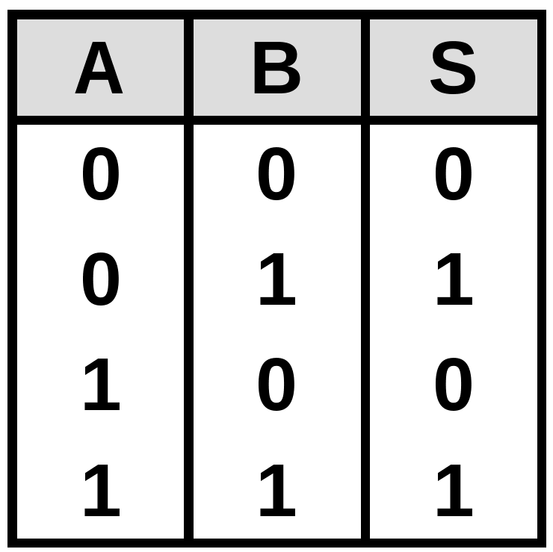
a) Ninguna
b) NOT
c) AND
d) XOR
- ¿Quién publicó en 1854 \"Las leyes del pensamiento\", el libro con las bases de la lógica digital?
a) Charles Babbage
b) George Boole
c) Bill Gates
d) William Shockley
- ¿En qué año publicó George Boole el libro \"Las leyes del pensamiento\", que consideramos el comienzo de la lógica digital?
a) 1854
b) 1934
c) 1954
d) 1904
- ¿Qué puerta lógica se construye con este circuito?
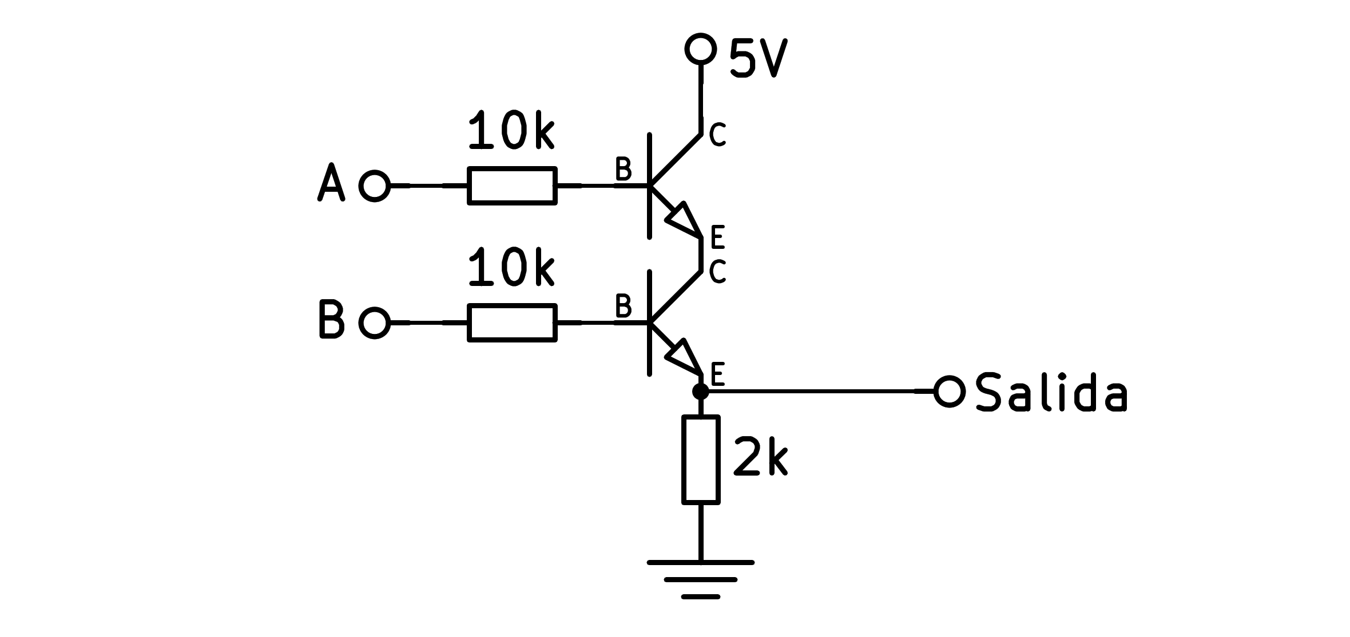
a) NAND
b) NOR
c) OR
d) AND
- ¿Qué puerta lógica se construye con este circuito?
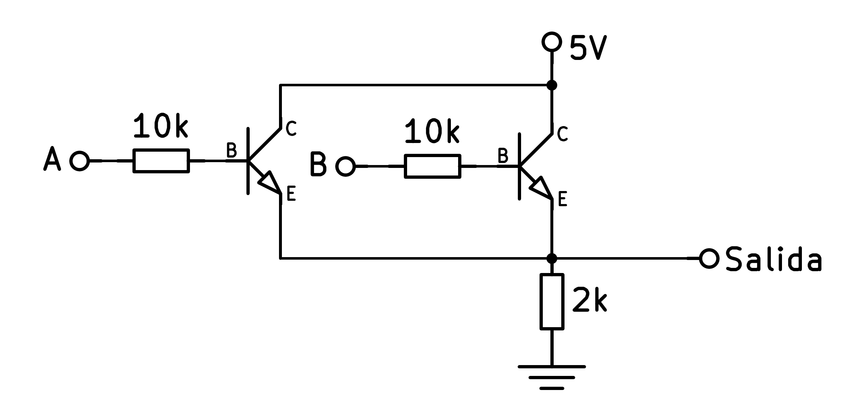
a) OR
b) NOR
c) AND
d) NAND
- ¿Qué puerta lógica se construye con este circuito?
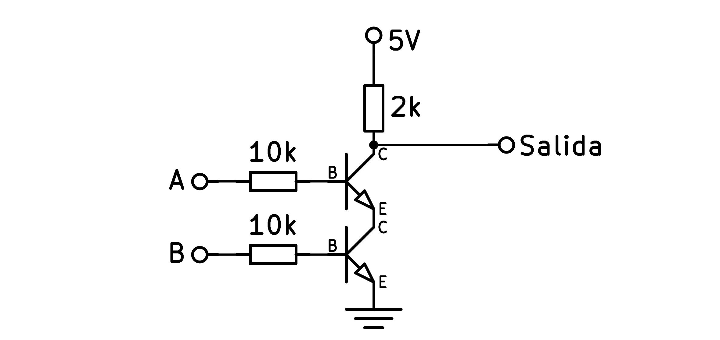
a) NAND
b) NOR
c) AND
d) OR
- ¿Qué puerta lógica se construye con este circuito?
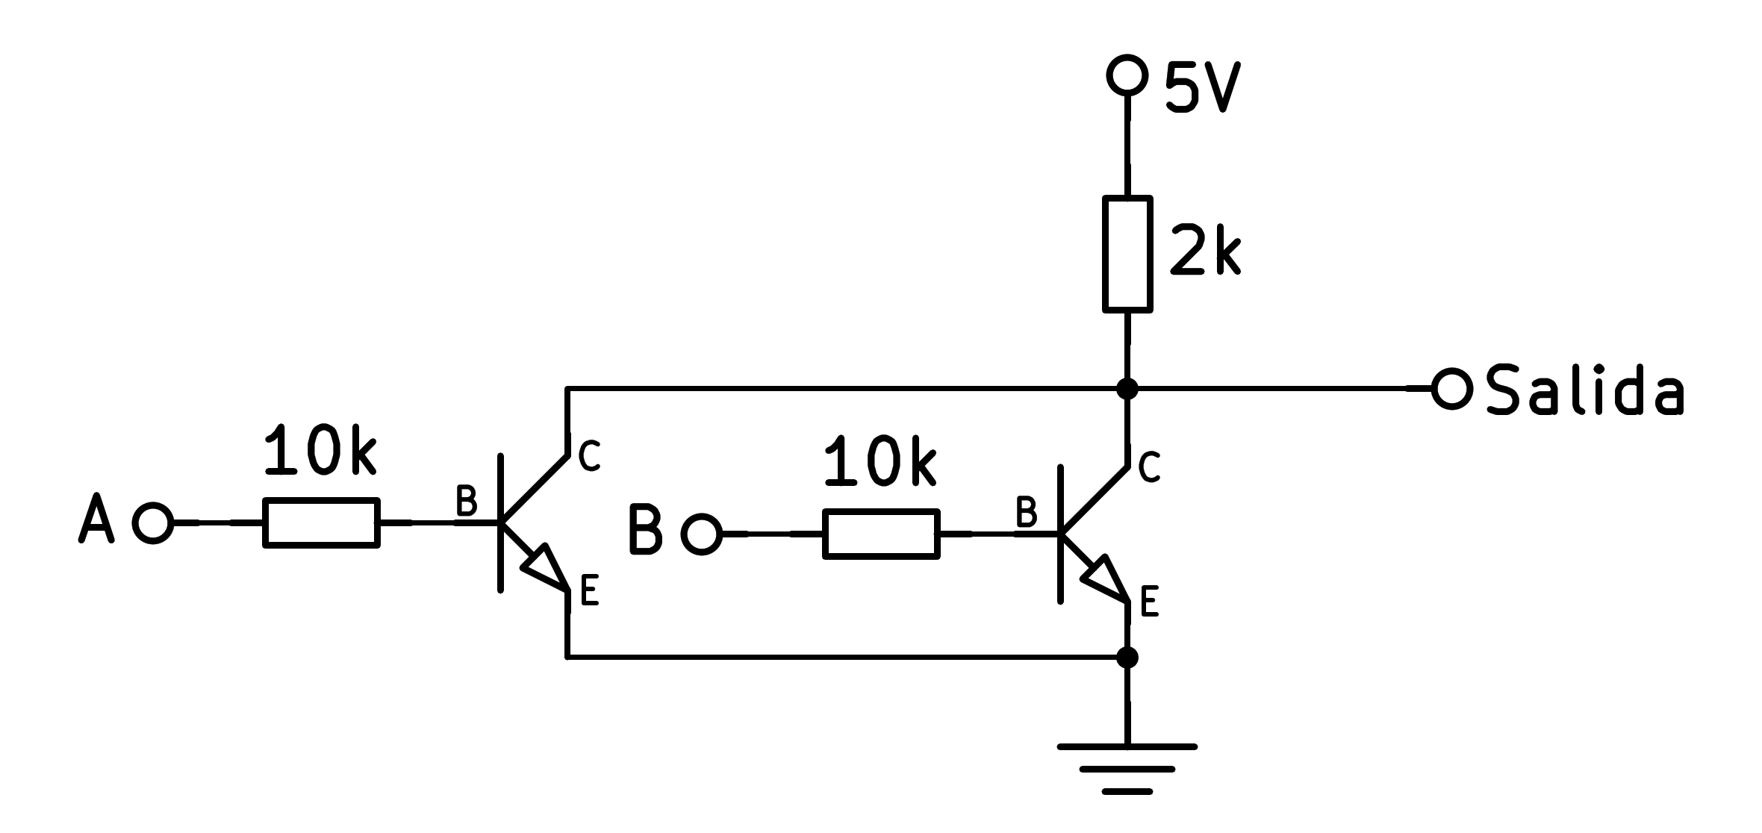
a) AND
b) OR
c) NAND
d) NOR
- ¿Qué puerta lógica se construye con este circuito?
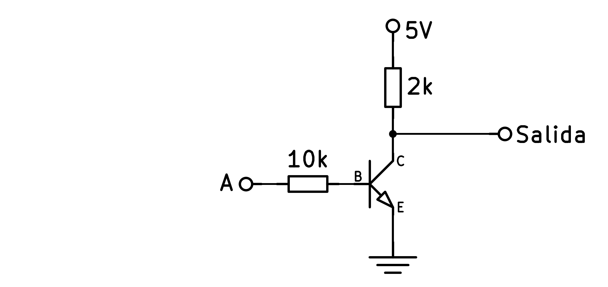
a) NOR
b) NOT
c) NAND
d) TOR
- ¿Qué función lógica se construye con este circuito de puertas NAND?
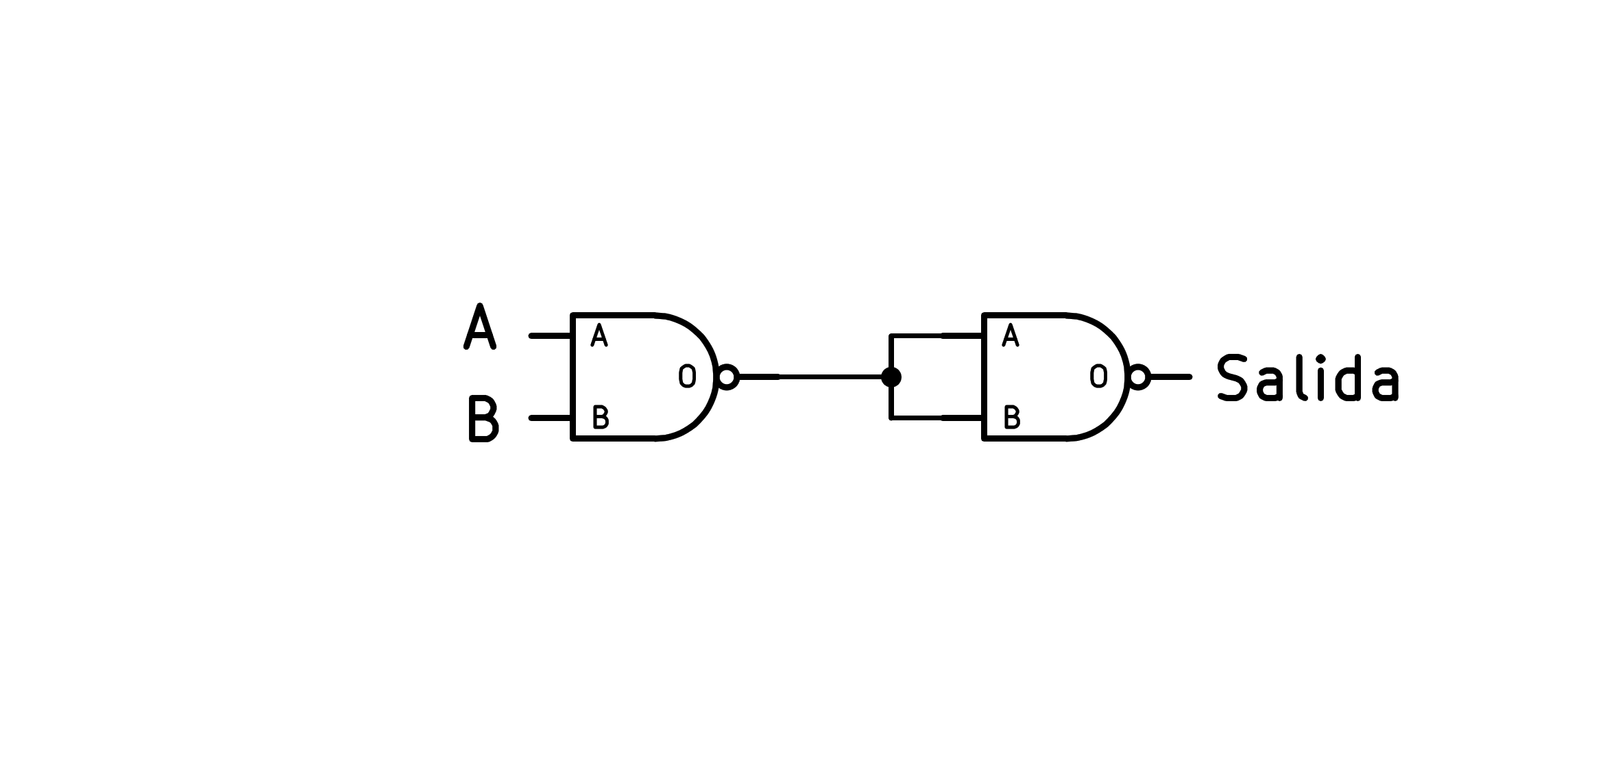
a) XOR
b) AND
c) OR
d) NOT
- ¿Qué función lógica se construye con este circuito de puertas NAND?
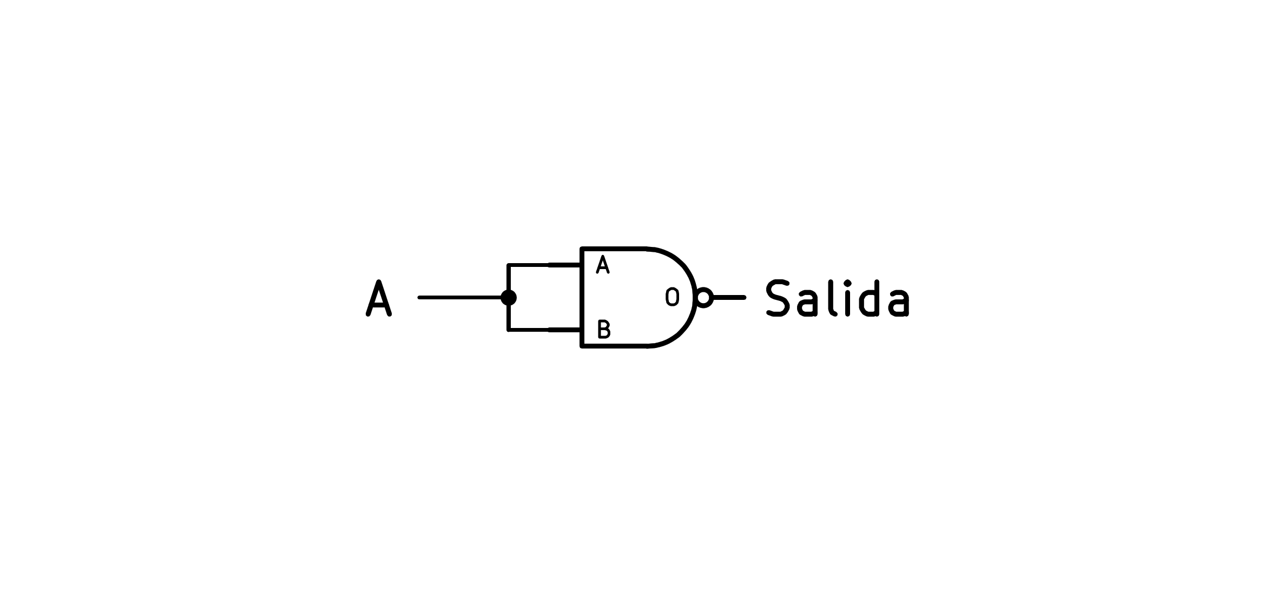
a) AND
b) OR
c) NOT
d) XOR
- ¿Qué función lógica se construye con este circuito de puertas NAND?
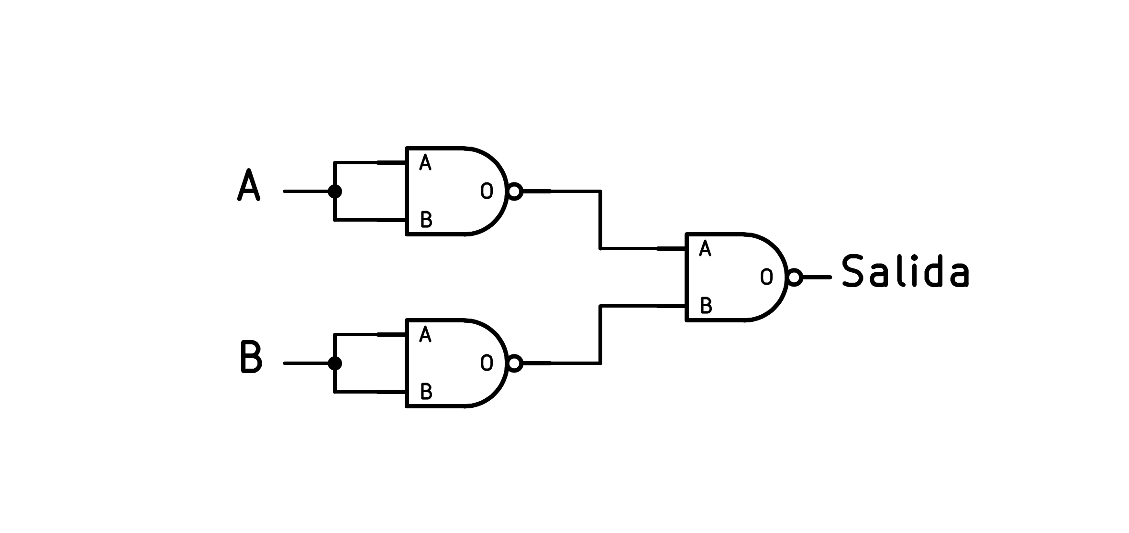
a) OR
b) XOR
c) AND
d) NOT
- ¿Qué función lógica se construye con este circuito de puertas NAND?
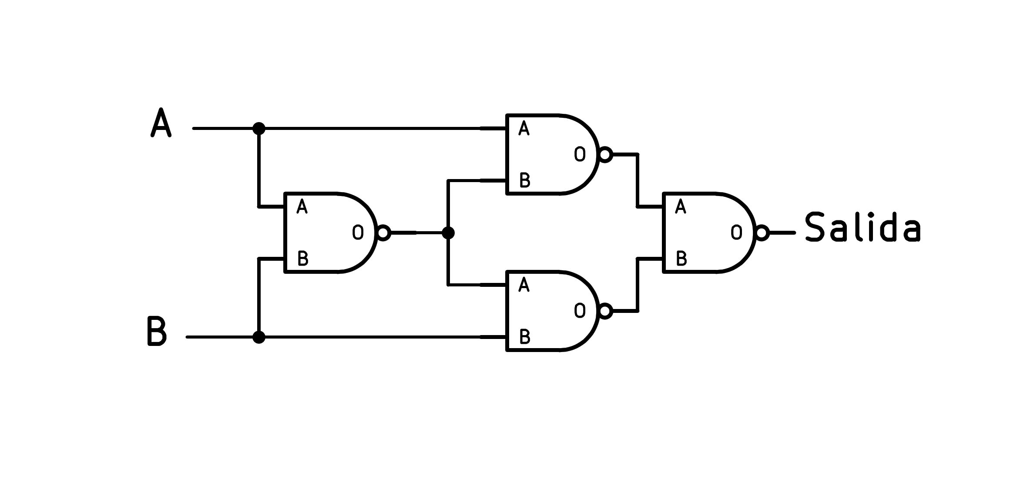
a) XOR
b) AND
c) OR
d) XNOR
- ¿Qué función lógica se construye con este circuito de puertas NAND?
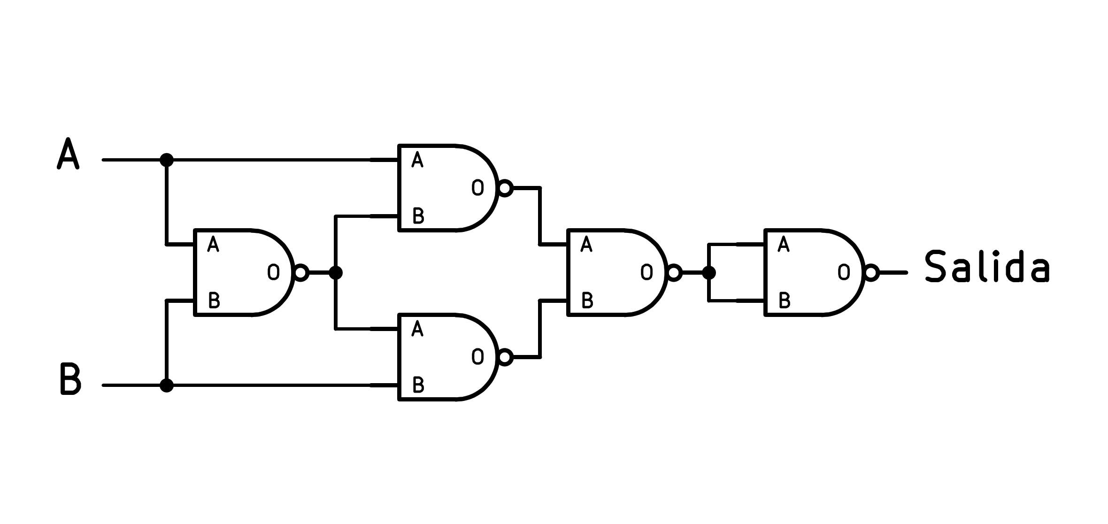
a) XOR
b) XNOR
c) OR
d) AND
- ¿Qué función lógica se construye con este circuito de puertas NAND?
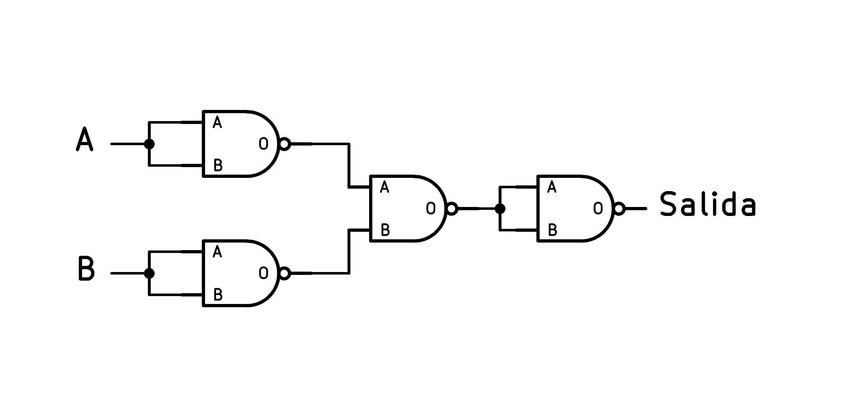
a) XOR
b) OR
c) NOR
d) AND

